Совет Анастасьевского сельского поселения
Шегарского района Томской области

РЕШЕНИЕ

«30» апреля 2025 года № 80
с. Анастасьевка

О вынесении проекта «Об утверждении отчёта «Об исполнении бюджета Анастасьевского сельского поселения Шегарского района Томской области за 2024 год» на публичные слушания,в порядке учета предложений и участия граждан в его обсуждении.

В соответствии со статьей 28 Федерального Закона от 06.10.2003г № 131-ФЗ « Об общих принципах организации местного самоуправления в Российской Федерации»

Совет Анастасьевского сельского поселения решил:

1. Вынести для рассмотрения на публичных слушаниях, проводимых на территории Анастасьевского сельского поселения, прилагаемый проект отчета «Об исполнении бюджета муниципального образования «Анастасьевское сельское поселение за 2022 год» (далее – проект решения).
2. Назначить на 16 мая 2025 года в 10-00 часов публичные слушания проекта решения по адресу: с. Анастасьевка пер. Школьный, 2 (Администрация Анастасьевского сельского поселения).
3. Определить организатором публичных слушаний Главу Анастасьевского сельского поселения Дудинова Галина Николаевна.
4. Установить, что граждане, постоянно или преимущественно проживающие на территории Анастасьевского сельского поселения, а также предприятия, учреждения, другие представители общественности сельского поселения вправе участвовать в обсуждении проекта решения путём внесения в него замечаний и предложений, которые принимаются организатором публичных слушаний в письменном виде в срок до 16-00 часов 15 мая 2025 года по адресу: с. Анастасьевка, переулок Школьный, 2. Вышеуказанные лица вправе непосредственно присутствовать на проведении публичных слушаний.
6. Организатору публичных слушаний в течение 5 рабочих дней со дня проведения публичных слушаний на основании протокола о проведении публичных слушаний составить заключение о результатах публичных слушаний и обеспечить его официальное обнародование.
7. Настоящее решение с прилагаемым проектом решения подлежит официальному опубликованию.

Председатель Совета
Анастасьевского сельского поселения Л.Ю. Пенкова

Глава
Анастасьевского сельского поселения Г.Н. Дудинова

ПРОЕКТ

Совет Анастасьевского сельского поселения

Шегарского района Томской области

РЕШЕНИЕ

«______» мая 2025 г. № ___
с. Анастасьевка

Об утверждении отчёта «Об исполнении бюджета Анастасьевского сельского поселения Шегарского района Томской области за 2024 год»

Заслушав и обсудив информацию об исполнении бюджета Анастасьевского сельского поселения Шегарского района Томской области за 2024 год, руководствуясь статьей 264¹ Бюджетного кодекса РФ

Совет Анастасьевского сельского поселения решил:
- Утвердить отчет об исполнении бюджета Анастасьевского сельского поселения Шегарского района Томской области за 2024 год:
- по доходам в сумме 32 531,0 тыс. руб. (приложение №1),
- по расходам в сумме 33 001,0 тыс. руб. (приложения №№2-3),
- дефицит в сумме 470,0 тыс. руб. (приложение №4).
- Объем бюджетных ассигнований муниципального дорожного фонда муниципального образования «Анастасьевское сельское поселение» на 2024 год составил 3 141,8 тыс. рублей, фактический расход средств муниципального дорожного фонда в 2024 году составил 2 702,3 тыс. рублей.
- Муниципальный долг бюджета Анастасьевского сельского поселения Шегарского района Томской области равен 0,0 тыс. руб., в том числе долг по муниципальным гарантиям равен 0,0 тыс. рублей.
- Настоящее решение обнародовать и разместить на официальном сайте Администрации муниципального образования «Анастасьевское сельское поселение Шегарского муниципального района Томской области»: https://anastasevskoe-r69.gosweb.gosuslugi.ru/ u.
- Настоящее решение вступает в силу со дня его официального обнародования.

Председатель Совета
Анастасьевского сельского поселения Л.Ю.Пенкова

Глава Администрации
Анастасьевского сельского поселения Г.Н.Дудинова

Приложение № 1
к решению Совета Анастасьевского
сельского поселения
от «___» мая 2025г № ___
Отчёт об исполнении доходов муниципального образования "Анастасьевское сельское поселение Шегарского муниципального района Томской области" по кодам классификации доходов бюджета за 2024 год
КВД | Наименование КВД | План 2024г, тыс.рублей | Исполнение 2024 г, тыс. рублей | % исполнения
 | Собственные доходы | 5 381,0 | 6 425,7 | 119,4
 | Налоговые доходы | 5 301,8 | 6 355,6 | 119,9
10102000010000110 | Налог на доходы физических лиц | 1 996,9 | 3 093,5 | 154,9
10302000010000110 | Акцизы по подакцизным товарам (продукции), производимым на территории Российской Федерации | 2 335,0 | 2 504,7 | 107,3
10503000010000110 | Единый сельскохозяйственный налог | 18,8 | 16,0 | 85,1
10600000000000000 | НАЛОГИ НА ИМУЩЕСТВО, в том числе: | 951,1 | 741,4 | 78,0
10601000000000110 | Налог на имущество физических лиц | 519,0 | 433,7 | 83,6
10606000000000110 | Земельный налог | 432,1 | 307,7 | 71,2
 | Неналоговые доходы | 79,2 | 70,1 | 88,5
11100000000000000 | ДОХОДЫ ОТ ИСПОЛЬЗОВАНИЯ ИМУЩЕСТВА, НАХОДЯЩЕГОСЯ В ГОСУДАРСТВЕННОЙ И МУНИЦИПАЛЬНОЙ СОБСТВЕННОСТИ | 79,2 | 68,6 | 86,6
11105025100000120 | Доходы, получаемые в виде арендной платы, а также средства от продажи права на заключение договоров аренды за земли, находящиеся в собственности сельских поселений (за исключением земельных участков муниципальных бюджетных и автономных учреждений) | 8,2 | 9,0 | 109,8
11109045100001120 | Прочие поступления от использования имущества, находящегося в собственности сельских поселений (за исключением имущества муниципальных бюджетных и автономных учреждений, а также имущества муниципальных унитарных предприятий, в том числе казенных) | 47,0 | 47,2 | 100,4
11109045100002120 | Прочие поступления от использования имущества, находящегося в собственности сельских поселений (за исключением имущества муниципальных бюджетных и автономных учреждений, а также имущества муниципальных унитарных предприятий, в том числе казенных) плата за найм жилых помещений | 24,0 | 12,4 | 51,7
11600000000000000 | ШТРАФЫ, САНКЦИИ, ВОЗМЕЩЕНИЕ УЩЕРБА | 0,0 | 1,5 | -
11602020020000140 | Административные штрафы, установленные законами субъектов Российской Федерации об административных правонарушениях, за нарушение муниципальных правовых актов | 0,0 | 1,5 | -
 | Безвозмездные поступления | 26 175,1 | 26 105,3 | 99,7
20200000000000000 | БЕЗВОЗМЕЗДНЫЕ ПОСТУПЛЕНИЯ ОТ ДРУГИХ БЮДЖЕТОВ БЮДЖЕТНОЙ СИСТЕМЫ РОССИЙСКОЙ ФЕДЕРАЦИИ | 26 175,1 | 26 105,3 | 99,7
20215001100000150 | Дотации бюджетам сельских поселений на выравнивание бюджетной обеспеченности из бюджета субъекта Российской Федерации | 10 811,5 | 10 811,5 | 100,0
20235082100000150 | Субвенции бюджетам сельских поселений на обеспечение детей-сирот и детей, оставшихся без попечения родителей, лиц из числа детей-сирот и детей, оставшихся без попечения родителей, жилыми помещениями | 1 305,5 | 1 305,5 | 100,0
20235118100000150 | Субвенции бюджетам сельских поселений на осуществление первичного воинского учета органами местного самоуправления поселений, муниципальных и городских округов | 437,7 | 437,7 | 100,0
20249999100000150 | Прочие межбюджетные трансферты, передаваемые бюджетам сельских поселений | 13 620,4 | 13 550,6 | 99,5
 | ВСЕГО ДОХОДОВ | 31 556,1 | 32 531,0 | 103,1

Приложение №2
к решению Совета Анастасьевского сельского поселения
от «___» мая 2025г № _____
Отчет по расходам бюджета муниципального образования "Анастасьевское сельское поселение Шегарского муниципального района Томской области" по ведомственной структуре расходов бюджета за 2024 год

Наименование показателей | Код по бюджетной классификации |  |  | Сумма
Наименование показателей | главного распорядителя средств бюджета | раздела, подраздела | целевой статьи | вида расходов | План  2024 год, тыс. рублей | Исполнено 2024 год, тыс.рублей | % исполнения
В С Е Г О |  |  |  |  | 35 366,6 | 33 001,0 | 93,3
Муниципальное казённое учреждение "Администрация Анастасьевского сельского поселения" | 921 |  |  |  | 35 366,6 | 33 001,0 | 93,3
Общегосударственные вопросы | 921 | 0100 |  |  | 13 020,1 | 11 196,3 | 86,0
Функционирование высшего должностного лица субъекта Российской Федерации и муниципального образования | 921 | 0102 |  |  | 834,3 | 834,3 | 100,0
Глава местной администрации исполнительно-распорядительного органа местной администрации | 921 | 0102 | 002 08 00 000 |  | 801,3 | 801,3 | 100,0
Расходы на выплаты персоналу в целях обеспечения выполнения функций государственными (муниципальными) органами, казенными учреждениями, органами управления государственными внебюджетными фондами | 921 | 0102 | 002 08 00 000 | 100 | 798,8 | 798,8 | 100,0
Расходы на выплаты персоналу государственных (муниципальных) органов | 921 | 0102 | 002 08 00 000 | 120 | 798,8 | 798,8 | 100,0
Закупка товаров, работ и услуг для государственных (муниципальных) нужд | 921 | 0102 | 002 08 00 000 | 200 | 2,5 | 2,5 | 100,0
Иные закупки товаров, работ и услуг для обеспечения государственных (муниципальных) нужд | 921 | 0102 | 002 08 00 000 | 240 | 2,5 | 2,5 | 100,0
Государственная программа "Развитие предпринимательства и повышение эффективности государственного управления социально-экономическим развитием Томской области" | 921 | 0102 | 030 00 00 000 |  | 19,0 | 19,0 | 100,0
Подпрограмма "Совершенствование управления социально-экономическим развитием Томской области" | 921 | 0102 | 036 00 00 000 |  | 19,0 | 19,0 | 100,0
Поощрение муниципальных управленческих команд | 921 | 0102 | 036 70 55 492 |  | 19,0 | 19,0 | 100,0
Расходы на выплаты персоналу в целях обеспечения выполнения функций государственными (муниципальными) органами, казенными учреждениями, органами управления государственными внебюджетными фондами | 921 | 0102 | 036 70 55 492 | 100 | 19,0 | 19,0 | 100,0
Расходы на выплаты персоналу государственных (муниципальных) органов | 921 | 0102 | 036 70 55 492 | 120 | 19,0 | 19,0 | 100,0
Государственная программа "Повышение эффективности регионального и муниципального управления" | 921 | 0102 | 230 00 00 000 |  | 14,0 | 14,0 | 100,0
Подпрограмма "Развитие государственной гражданской службы" | 921 | 0102 | 232 00 00 000 |  | 14,0 | 14,0 | 100,0
Комплекс процессных мероприятий «Государственная поддержка развития местного самоуправления в Томской области» | 921 | 0102 | 232 60 00 000 |  | 14,0 | 14,0 | 100,0
Поощрение муниципальных образований Томской области за эффективную практику ведения официальных страниц в социальных сетях | 921 | 0102 | 232 60 41 410 |  | 14,0 | 14,0 | 100,0
Расходы на выплаты персоналу в целях обеспечения выполнения функций государственными (муниципальными) органами, казенными учреждениями, органами управления государственными внебюджетными фондами | 921 | 0102 | 232 60 41 410 | 100 | 14,0 | 14,0 | 100,0
Расходы на выплаты персоналу государственных (муниципальных) органов | 921 | 0102 | 232 60 41 410 | 120 | 14,0 | 14,0 | 100,0
Функционирование Правительства Российской Федерации, высших исполнительных органов субъектов Российской Федерации, местных администраций | 921 | 0104 |  |  | 5 629,8 | 4 873,5 | 86,6
Руководство и управление в сфере установленных функций органов государственной власти субъектов Российской Федерации и органов местного самоуправления | 921 | 0104 | 002 00 00 000 |  | 5 592,4 | 4 836,1 | 86,5
Центральный аппарат | 921 | 0104 | 002 04 00 000 |  | 5 592,4 | 4 836,1 | 86,5
Расходы на выплаты персоналу в целях обеспечения выполнения функций государственными (муниципальными) органами, казенными учреждениями, органами управления государственными внебюджетными фондами | 921 | 0104 | 002 04 00 000 | 100 | 4 260,7 | 3 633,9 | 85,3
Расходы на выплаты персоналу государственных (муниципальных) органов | 921 | 0104 | 002 04 00 000 | 120 | 4 260,7 | 3 633,9 | 85,3
Закупка товаров, работ и услуг для государственных (муниципальных) нужд | 921 | 0104 | 002 04 00 000 | 200 | 1 306,2 | 1 187,2 | 90,9
Иные закупки товаров, работ и услуг для обеспечения государственных (муниципальных) нужд | 921 | 0104 | 002 04 00 000 | 240 | 1 306,2 | 1 187,2 | 90,9
Иные бюджетные ассигнования | 921 | 0104 | 002 04 00 000 | 800 | 25,5 | 15,0 | 58,8
Уплата налогов, сборов и иных платежей | 921 | 0104 | 002 04 00 000 | 850 | 25,5 | 15,0 | 58,8
Государственная программа "Развитие предпринимательства и повышение эффективности государственного управления социально-экономическим развитием Томской области" | 921 | 0104 | 030 00 00 000 |  | 37,4 | 37,4 | 100,0
Подпрограмма "Совершенствование управления социально-экономическим развитием Томской области" | 921 | 0104 | 036 00 00 000 |  | 37,4 | 37,4 | 100,0
Поощрение муниципальных управленческих команд | 921 | 0104 | 036 70 55 492 |  | 37,4 | 37,4 | 100,0
Расходы на выплаты персоналу в целях обеспечения выполнения функций государственными (муниципальными) органами, казенными учреждениями, органами управления государственными внебюджетными фондами | 921 | 0104 | 036 70 55 492 | 100 | 37,4 | 37,4 | 100,0
Расходы на выплаты персоналу государственных (муниципальных) органов | 921 | 0104 | 036 70 55 492 | 120 | 37,4 | 37,4 | 100,0
Резервные фонды | 921 | 0111 |  |  | 13,0 | 0,0 | 0,0
Резервные фонды | 921 | 0111 | 070 00 00 000 |  | 13,0 | 0,0 | 0,0
Резервные фонды местных администраций | 921 | 0111 | 070 05 00 000 |  | 13,0 | 0,0 | 0,0
Фонд финансирования непредвиденных расходов Администрации Анастасьевского сельского поселения | 921 | 0111 | 070 05 01 000 |  | 13,0 | 0,0 | 0,0
Иные бюджетные ассигнования | 921 | 0111 | 070 05 01 000 | 800 | 13,0 | 0,0 | 0,0
Резервные средства | 921 | 0111 | 070 05 01 000 | 870 | 13,0 | 0,0 | 0,0
Другие общегосударственные вопросы | 921 | 0113 |  |  | 6 543,0 | 5 488,6 | 83,9
Обеспечение деятельности подведомственных учреждений | 921 | 0113 | 002 99 00 000 |  | 6 145,4 | 5 099,9 | 83,0
Расходы на выплаты персоналу в целях обеспечения выполнения функций государственными (муниципальными) органами, казенными учреждениями, органами управления государственными внебюджетными фондами | 921 | 0113 | 002 99 00 000 | 100 | 4 516,5 | 3 487,6 | 77,2
Расходы на выплаты персоналу казенных учреждений | 921 | 0113 | 002 99 00 000 | 110 | 4 516,5 | 3 487,6 | 77,2
Закупка товаров, работ и услуг для государственных (муниципальных) нужд | 921 | 0113 | 002 99 00 000 | 200 | 1 628,8 | 1 612,2 | 99,0
Иные закупки товаров, работ и услуг для обеспечения государственных (муниципальных) нужд | 921 | 0113 | 002 99 00 000 | 240 | 1 628,8 | 1 612,2 | 99,0
Реализация государственных функций, связанных с общегосударственным управлением | 921 | 0113 | 092 00 00 000 |  | 79,0 | 70,1 | 88,7
Выполнение других обязательств государства | 921 | 0113 | 092 03 00 000 |  | 79,0 | 70,1 | 88,7
Прочие выплаты по обязательствам государства | 921 | 0113 | 092 03 05 000 |  | 79,0 | 70,1 | 88,7
Расчеты со средствами массовой информации | 921 | 0113 | 092 03 05 100 |  | 18,6 | 10,0 | 53,8
Закупка товаров, работ и услуг для государственных (муниципальных) нужд | 921 | 0113 | 092 03 05 100 | 200 | 18,6 | 10,0 | 53,8
Иные закупки товаров, работ и услуг для обеспечения государственных (муниципальных) нужд | 921 | 0113 | 092 03 05 100 | 240 | 18,6 | 10,0 | 53,8
Иные выплаты по обязательствам государства | 921 | 0113 | 092 03 05 900 |  | 60,4 | 60,1 | 99,5
Закупка товаров, работ и услуг для государственных (муниципальных) нужд | 921 | 0113 | 092 03 05 900 | 200 | 29,9 | 29,9 | 100,0
Иные закупки товаров, работ и услуг для обеспечения государственных (муниципальных) нужд | 921 | 0113 | 092 03 05 900 | 240 | 29,9 | 29,9 | 100,0
Иные выплаты по обязательствам государства | 921 | 0113 | 092 03 05 900 | 800 | 30,5 | 30,2 | 99,0
Уплата налогов, сборов и иных платежей | 921 | 0113 | 092 03 05 900 | 850 | 30,5 | 30,2 | 99,0
Резервные фонды исполнительного органа государственной власти субъекта Российской Федерации | 921 | 0113 | 990 00 00 000 |  | 318,6 | 318,6 | 100,0
Непрограммное направление расходов | 921 | 0113 | 990 02 00 000 |  | 318,6 | 318,6 | 100,0
Закупка товаров, работ и услуг для государственных (муниципальных) нужд | 921 | 0113 | 099 00 20 000 | 200 | 318,6 | 318,6 | 100,0
Иные закупки товаров, работ и услуг для обеспечения государственных (муниципальных) нужд | 921 | 0113 | 099 00 20 000 | 240 | 318,6 | 318,6 | 100,0
Национальная оборона | 921 | 0200 |  |  | 437,7 | 437,7 | 100,0
Мобилизационная и вневойсковая подготовка | 921 | 0203 |  |  | 437,7 | 437,7 | 100,0
Государственная программа "Эффективное управление региональными финансами и совершенствование межбюджетных отношений в Томской области" | 921 | 0203 | 210 00 00 000 |  | 437,7 | 437,7 | 100,0
Подпрограмма "Совершенствование межбюджетных отношений в Томской области" | 921 | 0203 | 212 00 00 000 |  | 437,7 | 437,7 | 100,0
Ведомственная целевая программа "Создание условий для обеспечения равных финансовых возможностей муниципальных образований по решению вопросов местного значения" | 921 | 0203 | 212 65 00 000 |  | 437,7 | 437,7 | 100,0
Основное мероприятие "Обеспечение осуществления в муниципальных образованиях Томской области передаваемых Российской Федерацией органам местного самоуправления полномочий по первичному воинскому учету на территориях, где отсутствуют военные комиссариаты" | 921 | 0203 | 212 65 51 000 |  | 437,7 | 437,7 | 100,0
Осуществление первичного воинского учета органами местного самоуправления поселений, муниципальных и городских округов | 921 | 0203 | 212 65 51 180 |  | 437,7 | 437,7 | 100,0
Расходы на выплаты персоналу в целях обеспечения выполнения функций государственными (муниципальными) органами, казенными учреждениями, органами управления государственными внебюджетными фондами | 921 | 0203 | 212 65 51 180 | 100 | 412,4 | 412,4 | 100,0
Расходы на выплаты персоналу казенных учреждений | 921 | 0203 | 212 65 51 180 | 110 | 412,4 | 412,4 | 100,0
Закупка товаров, работ и услуг для государственных (муниципальных) нужд | 921 | 0203 | 212 65 51 180 | 200 | 25,3 | 25,3 | 100,0
Иные закупки товаров, работ и услуг для обеспечения государственных (муниципальных) нужд | 921 | 0203 | 212 65 51 180 | 240 | 25,3 | 25,3 | 100,0
Национальная безопасность и правоохранительная деятельность | 921 | 0300 |  |  | 217,8 | 207,4 | 95,2
Защита населения и территории от чрезвычайных ситуаций природного и техногенного характера, пожарная безопасность | 921 | 0310 |  |  | 217,8 | 207,4 | 95,2
Предупреждение и ликвидация последствий чрезвычайных ситуаций и стихийных бедствий природного и техногенного характера | 921 | 0310 | 218 01 00 000 |  | 164,0 | 153,6 | 93,7
Закупка товаров, работ и услуг для государственных (муниципальных) нужд | 921 | 0310 | 218 01 00 000 | 200 | 156,4 | 153,6 | 98,2
Иные закупки товаров, работ и услуг для обеспечения государственных (муниципальных) нужд | 921 | 0310 | 218 01 00 000 | 240 | 156,4 | 153,6 | 98,2
Иные бюджетные ассигнования | 921 | 0310 | 218 01 00 000 | 800 | 7,7 | 0,0 | 0,0
Резервные средства | 921 | 0310 | 218 01 00 000 | 870 | 7,7 | 0,0 | 0,0
Основное мероприятие" Мероприятия по обеспечению пожарной безопасности населения и территорий населенных пунктов Шегарского района" | 921 | 0310 | 750 20 00 000 |  | 53,8 | 53,8 | 100,0
Создание и содержание в исправном состоянии защитных минерализованных полос вокруг населенных пунктов | 921 | 0310 | 750 20 07 505 |  | 53,8 | 53,8 | 100,0
Закупка товаров, работ и услуг для государственных (муниципальных) нужд | 921 | 0310 | 750 20 07 505 | 200 | 53,8 | 53,8 | 100,0
Иные закупки товаров, работ и услуг для обеспечения государственных (муниципальных) нужд | 921 | 0310 | 750 20 07 505 | 240 | 53,8 | 53,8 | 100,0
Национальная экономика | 921 | 0400 |  |  | 13 684,9 | 13 245,2 | 96,8
Дорожное хозяйство (дорожные фонды) | 921 | 0409 |  |  | 13 209,9 | 12 770,5 | 96,7
Дорожное хозяйство | 921 | 0409 | 315 00 00 000 |  | 3 141,8 | 2 702,4 | 86,0
Поддержка дорожного хозяйства | 921 | 0409 | 315 02 00 000 |  | 3 141,8 | 2 702,4 | 86,0
Дорожная деятельность в отношении автомобильных дорог местного значения, а также осуществление иных полномочий в области использования автомобильных дорог и осуществления дорожной деятельности в соответствии с законодательством РФ | 921 | 0409 | 315 02 12 000 |  | 3 141,8 | 2 702,4 | 86,0
Закупка товаров, работ и услуг для государственных (муниципальных) нужд | 921 | 0409 | 315 02 12 000 | 200 | 3 141,8 | 2 702,4 | 86,0
Иные закупки товаров, работ и услуг для обеспечения государственных (муниципальных) нужд | 921 | 0409 | 315 02 12 000 | 240 | 3 141,8 | 2 702,3 | 86,0
Муниципальная программа "Развитие автомобильных дорог общего пользования местного значения Шегарского района Томской области на 2021-2023 годы" | 921 | 0409 | 790 00 00 000 |  | 10 068,1 | 10 068,1 | 100,0
Основное мероприятие "Обеспечение сохранности автомобильных дорог общего пользования местного значения и искусственных сооружений на них, приоритетное выполнение на них работ по реконструкции, содержанию и ремонту в цеолях доведения их транспортно-эксплуатационного состояния до нормативных требований" | 921 | 0409 | 790 10 00 000 |  | 10 068,1 | 10 068,1 | 100,0
Капитальный ремонт и (или) ремонт автомобильных дорог общего пользования местного значения | 921 | 0409 | 790 10 40 930 |  | 9 363,3 | 9 363,3 | 100,0
Закупка товаров, работ и услуг для государственных (муниципальных) нужд | 921 | 0409 | 790 10 40 930 | 200 | 9 363,3 | 9 363,3 | 100,0
Иные закупки товаров, работ и услуг для обеспечения государственных (муниципальных) нужд | 921 | 0409 | 790 10 40 930 | 240 | 9 363,3 | 9 363,3 | 100,0
Софинансирование расходов в рамках муниципальной программы "Развитие автомобильных дорог общего пользования местного значения Шегарского района Томской области на 2021-2023 годы" | 921 | 0409 | 790 10 S0 000 |  | 704,8 | 704,8 | 100,0
Капитальный ремонт и (или) ремонт автомобильных дорог общего пользования местного значения за счет средств местного бюджета | 921 | 0409 | 790 10 S0 930 |  | 704,8 | 704,8 | 100,0
Закупка товаров, работ и услуг для государственных (муниципальных) нужд | 921 | 0409 | 790 10 S0 930 | 200 | 704,8 | 704,8 | 100,0
Иные закупки товаров, работ и услуг для обеспечения государственных (муниципальных) нужд | 921 | 0409 | 790 10 S0 930 | 240 | 704,8 | 704,8 | 100,0
Реализация государственных функций в области национальной экономики | 921 | 0412 | 340 00 00 000 |  | 475,0 | 474,7 | 99,9
Мероприятия по землеустройству и землепользованию | 921 | 0412 | 340 03 00 000 |  | 475,0 | 474,7 | 99,9
Проведение кадастровых работ по оформлению земельных участков в собственность муниципальных образований | 921 | 0412 | 340 03 00 001 |  | 475,0 | 474,7 | 99,9
Закупка товаров, работ и услуг для государственных (муниципальных) нужд | 921 | 0412 | 340 03 00 001 | 200 | 475,0 | 474,7 | 99,9
Иные закупки товаров, работ и услуг для обеспечения государственных (муниципальных) нужд | 921 | 0412 | 340 03 00 001 | 240 | 475,0 | 474,7 | 99,9
Жилищно-коммунальное хозяйство | 921 | 0500 |  |  | 3 521,1 | 3 429,4 | 97,4
Жилищное хозяйство | 921 | 0501 |  |  | 45,6 | 35,0 | 76,8
Поддержка жилищного хозяйства | 921 | 0501 | 390 00 00 000 |  | 45,6 | 35,0 | 76,8
Капитальный ремонт государственного жилищного фонда субъектов РФ и муниципального жилищного фонда | 921 | 0501 | 390 02 00 000 |  | 27,5 | 25,6 | 93,2
Закупка товаров, работ и услуг для государственных (муниципальных) нужд | 921 | 0501 | 390 02 00 000 | 200 | 27,5 | 25,6 | 93,2
Иные закупки товаров, работ и услуг для обеспечения государственных (муниципальных) нужд | 921 | 0501 | 390 02 00 000 | 240 | 27,5 | 25,6 | 93,2
Мероприятия в области жилищного фонда | 921 | 0501 | 390 03 00 000 |  | 18,1 | 9,4 | 51,9
Закупка товаров, работ и услуг для государственных (муниципальных) нужд | 921 | 0501 | 390 03 00 000 | 200 | 18,1 | 9,4 | 51,9
Иные закупки товаров, работ и услуг для обеспечения государственных (муниципальных) нужд | 921 | 0501 | 390 03 00 000 | 240 | 18,1 | 9,4 | 51,9
Коммунальное хозяйство | 921 | 0502 |  |  | 918,4 | 848,7 | 92,4
Государственная программа «Развитие коммунальной инфраструктуры в Томской области» | 902 | 0502 | 190 00 00 000 |  | 271,7 | 202,1 | 74,3
Региональные проекты, направленные на реализацию национальных проектов | 902 | 0502 | 19W 00 00 000 |  | 271,7 | 202,1 | 74,3
Региональный проект «Чистая вода» | 902 | 0502 | 19W F5 00 000 |  | 271,7 | 202,1 | 74,3
Реализация мероприятий по обеспечению доступа к воде питьевого качества населения сельских территорий | 902 | 0502 | 19W F5 41 370 |  | 234,0 | 164,3 | 70,2
Закупка товаров, работ и услуг для государственных (муниципальных) нужд | 921 | 0502 | 19W F5 41 370 | 200 | 234,0 | 164,3 | 70,2
Иные закупки товаров, работ и услуг для обеспечения государственных (муниципальных) нужд | 921 | 0502 | 19W F5 41 370 | 240 | 234,0 | 164,3 | 70,2
Софинансирование расходов в рамках регионального проекта "Чистая вода" | 902 | 0502 | 19W F5 S0 000 |  | 37,7 | 37,7 | 100,0
Реализация мероприятий по обеспечению доступа к воде питьевого качества населения сельских территорий | 902 | 0502 | 19W F5 S1 370 |  | 37,7 | 37,7 | 100,0
Закупка товаров, работ и услуг для государственных (муниципальных) нужд | 921 | 0502 | 19W F5 S1 370 | 200 | 37,7 | 37,7 | 100,0
Иные закупки товаров, работ и услуг для обеспечения государственных (муниципальных) нужд | 921 | 0502 | 19W F5 S1 370 | 240 | 37,7 | 37,7 | 100,0
Поддержка жилищного хозяйства | 921 | 0502 | 390 00 00 000 |  | 646,7 | 646,7 | 100,0
Поддержка коммунального хозяйства | 921 | 0502 | 391 00 00 000 |  | 646,7 | 646,7 | 100,0
Мероприятия в области коммунального хозяйства | 921 | 0502 | 391 05 00 000 |  | 646,7 | 646,7 | 100,0
Закупка товаров, работ и услуг для государственных (муниципальных) нужд | 921 | 0502 | 391 05 00 000 | 200 | 646,7 | 646,7 | 100,0
Иные закупки товаров, работ и услуг для обеспечения государственных (муниципальных) нужд | 921 | 0502 | 391 05 00 000 | 240 | 646,7 | 646,7 | 100,0
Благоустройство | 921 | 0503 |  |  | 2 557,1 | 2 545,7 | 99,6
Благоустройство | 921 | 0503 | 600 00 00 000 |  | 2 407,1 | 2 395,7 | 99,5
Уличное освещение | 921 | 0503 | 600 01 00 000 |  | 838,9 | 838,9 | 100,0
Закупка товаров, работ и услуг для государственных (муниципальных) нужд | 921 | 0503 | 600 01 00 000 | 200 | 838,9 | 838,9 | 100,0
Иные закупки товаров, работ и услуг для обеспечения государственных (муниципальных) нужд | 921 | 0503 | 600 01 00 000 | 240 | 838,9 | 838,9 | 100,0
Прочие мероприятия по благоустройству городских округов и поселений | 921 | 0503 | 600 05 00 000 |  | 1 568,2 | 1 556,8 | 99,3
Расходы на выплаты персоналу в целях обеспечения выполнения функций государственными (муниципальными) органами, казенными учреждениями, органами управления государственными внебюджетными фондами | 921 | 0503 | 600 05 00 000 | 100 | 139,2 | 136,2 | 97,8
Расходы на выплаты персоналу казенных учреждений | 921 | 0503 | 600 05 00 000 | 110 | 139,2 | 136,2 | 97,8
Закупка товаров, работ и услуг для государственных (муниципальных) нужд | 921 | 0503 | 600 05 00 000 | 200 | 1 429,0 | 1 420,6 | 99,4
Иные закупки товаров, работ и услуг для обеспечения государственных (муниципальных) нужд | 921 | 0503 | 600 05 00 000 | 240 | 1 429,0 | 1 420,6 | 99,4
Основное мероприятие "Организация мер, направленных на снижение негативного воздействия отходов на окружающую среду" | 921 | 0503 | 83 0 10 00000 |  | 150,0 | 150,0 | 100,0
Создание и содержание мест (площадок) накопления твердых коммунальных отходов | 921 | 0503 | 83 0 10 08302 |  | 150,0 | 150,0 | 100,0
Закупка товаров, работ и услуг для государственных (муниципальных) нужд | 921 | 0503 | 83 0 10 08302 | 200 | 150,0 | 150,0 | 100,0
Иные закупки товаров, работ и услуг для обеспечения государственных (муниципальных) нужд | 921 | 0503 | 83 0 10 08302 | 240 | 150,0 | 150,0 | 100,0
Социальная политика | 921 | 1000 |  |  | 1 305,5 | 1 305,5 | 100,0
Охрана семьи и детства | 921 | 1004 |  |  | 1 305,5 | 1 305,5 | 100,0
Государственная программа "Социальная поддержка населения Томской области" | 921 | 1004 | 110 00 00 000 |  | 1 305,5 | 1 305,5 | 100,0
Подпрограмма "Обеспечение мер социальной поддержки отдельных категорий граждан" | 921 | 1004 | 111 00 00 000 |  | 1 305,5 | 1 305,5 | 100,0
Комплекс процессных мероприятий «Предоставление жилых помещений детям-сиротам и детям, оставшимся без попечения родителей, лицам из их числа по договорам найма специализированных жилых помещений» | 921 | 1004 | 111 71 00 000 |  | 1 305,5 | 1 305,5 | 100,0
Обеспечение детей-сирот и детей, оставшихся без попечения родителей, лиц из числа детей-сирот и детей, оставшихся без попечения родителей, жилыми помещениями | 921 | 1004 | 111 71 A0 820 |  | 736,5 | 736,5 | 100,0
Капитальные вложения в объекты государственной (муниципальной) собственности | 921 | 1004 | 111 71 A0 820 | 400 | 736,5 | 736,5 | 100,0
Бюджетные инвестиции | 921 | 1004 | 111 71 A0 820 | 410 | 736,5 | 736,5 | 100,0
Обеспечение детей-сирот и детей, оставшихся без попечения родителей, лиц из числа детей-сирот и детей, оставшихся без попечения родителей, жилыми помещениями (софинансирование) | 921 | 1004 | 111 71 R0 820 |  | 569,0 | 569,0 | 100,0
Капитальные вложения в объекты государственной (муниципальной) собственности | 921 | 1004 | 111 71 R0 820 | 400 | 569,0 | 569,0 | 100,0
Бюджетные инвестиции | 921 | 1004 | 111 71 R0 820 | 410 | 569,0 | 569,0 | 100,0
Физическая культура и спорт | 921 | 1100 |  |  | 905,9 | 905,9 | 100,0
Массовый спорт | 921 | 1102 |  |  | 905,9 | 905,9 | 100,0
Муниципальная программа "Развитие физической культуры, спорта и формирование здорового образа жизни населения Шегарского района на 2023-2025 годы" | 902 | 1102 | 880 00 00 000 |  | 905,9 | 905,9 | 100,0
Основное мероприятие "Увеличение уровня обеспеченности граждан спортивными сооружениями" | 921 | 1102 | 880 10 00 000 |  | 155,0 | 155,0 | 100,0
Установка оборудования для малобюджетных спортивных площадок по месту жительства и учебы | 921 | 1102 | 880 10 08 801 |  | 155,0 | 155,0 | 100,0
Закупка товаров, работ и услуг для государственных (муниципальных) нужд | 921 | 1102 | 880 10 08 801 | 200 | 155,0 | 155,0 | 100,0
Иные закупки товаров, работ и услуг для обеспечения государственных (муниципальных) нужд | 921 | 1102 | 880 10 08 801 | 240 | 155,0 | 155,0 | 100,0
Участие в региональных проектах | 921 | 1102 | 88W P0 00 000 |  | 750,9 | 750,9 | 100,0
Участие в региональном проекте "Спорт - норма жизни" | 921 | 1102 | 88W P5 00 000 |  | 682,5 | 682,5 | 100,0
Приобретение оборудования для малобюджетных спортивных площадок по месту жительства и учебы | 921 | 1102 | 88W P5 40 006 |  | 682,5 | 682,5 | 100,0
Закупка товаров, работ и услуг для государственных (муниципальных) нужд | 921 | 1102 | 88W P5 40 006 | 200 | 682,5 | 682,5 | 100,0
Иные закупки товаров, работ и услуг для обеспечения государственных (муниципальных) нужд | 921 | 1102 | 88W P5 40 006 | 240 | 682,5 | 682,5 | 100,0
Софинансирование в рамках муниципальной программы "Развитие физической культуры, спорта и формирование здорового образа жизни населения Шегарского района на 2023-2025 годы" | 921 | 1102 | 88W P5 S0 000 |  | 68,4 | 68,4 | 100,0
Приобретение оборудования для малобюджетных спортивных площадок по месту жительства и учебы за счет районного бюджета | 921 | 1102 | 88W P5 S0 006 |  | 68,4 | 68,4 | 100,0
Закупка товаров, работ и услуг для государственных (муниципальных) нужд | 921 | 1102 | 88W P5 S0 006 | 200 | 68,4 | 68,4 | 100,0
Иные закупки товаров, работ и услуг для обеспечения государственных (муниципальных) нужд | 921 | 1102 | 88W P5 S0 006 | 240 | 68,4 | 68,4 | 100,0
Межбюджетные трансферты общего характера бюджетам бюджетной системы Российской Федерации | 921 | 1400 |  |  | 2 273,6 | 2 273,6 | 100,0
Прочие межбюджетные трансферты общего характера | 921 | 1403 |  |  | 2 273,6 | 2 273,6 | 100,0
Межбюджетные трансферты муниципальному району из бюджета поселений и межбюджетные трансферты бюджетам поселений из муниципального района на осуществление части полномочий по решению вопросов местного значения в соответствии с заключенными соглашениями. | 921 | 1403 | 521 00 00 000 |  | 2 273,6 | 2 273,6 | 100,0
Межбюджетные трансферты бюджету муниципального района на финансовое обеспечение переданных полномочий в соответствии с п20 статьи 14 Федерального Закона от 06.10.2003г №131 ФЗ (утверждению генеральных планов, правил землепользования и застройки и тд) | 921 | 1403 | 521 06 01 000 |  | 203,5 | 203,5 | 100,0
Межбюджетные трансферты | 921 | 1403 | 521 06 01 000 | 500 | 203,5 | 203,5 | 100,0
Иные межбюджетные трансферты | 921 | 1403 | 521 06 01 000 | 540 | 203,5 | 203,5 | 100,0
Межбюджетные трансферты бюджету муниципального района на финансовое обеспечение переданных полномочий в соответствии с п. 12 статьи 14 Федерального Закона от 06.10.2003г №131 ФЗ (создание условий по организации досуга) | 921 | 1403 | 521 06 02 000 |  | 2 070,1 | 2 070,1 | 100,0
Межбюджетные трансферты | 921 | 1403 | 521 06 02 000 | 500 | 2 070,1 | 2 070,1 | 100,0
Иные межбюджетные трансферты | 921 | 1403 | 521 06 02 000 | 540 | 2 070,1 | 2 070,1 | 100,0

Приложение № 3
к решению Совета Анастасьевского
сельского поселения
от «__» мая 2025г № ___
Отчет о расходах бюджета муниципального образования "Анастасьевское сельское поселение Шегарского муниципального района Томской области"
по разделам и подразделам классификации расходов бюджета за 2024 год
КФСР | Наименование КФСР | План, тыс. рублей | Исполнение, тыс. рублей | % исполнения
0102 | Функционирование высшего должностного лица субъекта Российской Федерации и муниципального образования | 834,3 | 834,3 | 100,0
0104 | Функционирование Правительства Российской Федерации, высших исполнительных органов субъектов Российской Федерации, местных администраций | 5 629,8 | 4 873,5 | 86,6
0111 | Резервные фонды | 13,0 | 0,0 | 0,0
0113 | Другие общегосударственные вопросы | 6 543,0 | 5 488,5 | 83,9
0100 | ОБЩЕГОСУДАРСТВЕННЫЕ ВОПРОСЫ | 13 020,1 | 11 196,3 | 86,0
0203 | Мобилизационная и вневойсковая подготовка | 437,7 | 437,7 | 100,0
0200 | НАЦИОНАЛЬНАЯ ОБОРОНА | 437,7 | 437,7 | 100,0
0310 | Защита населения и территории от чрезвычайных ситуаций природного и техногенного характера, пожарная безопасность | 217,8 | 207,4 | 95,2
0300 | НАЦИОНАЛЬНАЯ БЕЗОПАСНОСТЬ И ПРАВООХРАНИТЕЛЬНАЯ ДЕЯТЕЛЬНОСТЬ | 217,8 | 207,4 | 95,2
0409 | Дорожное хозяйство (дорожные фонды) | 13 209,9 | 12 770,5 | 96,7
0412 | Другие вопросы в области национальной экономики | 475,0 | 474,7 | 99,9
0400 | НАЦИОНАЛЬНАЯ ЭКОНОМИКА | 13 684,9 | 13 245,2 | 96,8
0501 | Жилищное хозяйство | 45,6 | 35,0 | 76,8
0502 | Коммунальное хозяйство | 918,4 | 848,7 | 92,4
0503 | Благоустройство | 2 557,1 | 2 545,7 | 99,6
0500 | ЖИЛИЩНО-КОММУНАЛЬНОЕ ХОЗЯЙСТВО | 3 521,1 | 3 429,4 | 97,4
1004 | Охрана семьи и детства | 1 305,5 | 1 305,5 | 100,0
1000 | СОЦИАЛЬНАЯ ПОЛИТИКА | 1 305,5 | 1 305,5 | 100,0
1102 | Массовый спорт | 905,9 | 905,9 | 100,0
1100 | ФИЗИЧЕСКАЯ КУЛЬТУРА И СПОРТ | 905,9 | 905,9 | 100,0
1403 | Прочие межбюджетные трансферты общего характера | 2 273,6 | 2 273,6 | 100,0
1400 | МЕЖБЮДЖЕТНЫЕ ТРАНСФЕРТЫ ОБЩЕГО ХАРАКТЕРА БЮДЖЕТАМ БЮДЖЕТНОЙ СИСТЕМЫ РОССИЙСКОЙ ФЕДЕРАЦИИ | 2 273,6 | 2 273,6 | 100,0
Итого |  | 35 366,6 | 33 001,0 | 93,3

Приложение № 4
к решению Совета Анастасьевского
сельского поселения
от «__» мая 2025г № ___
 | Отчет об источниках финансирования дефицита бюджета МО "Анастасьевское сельское поселение" по кодам классификации источников финансирования дефицита бюджета за 2024год
В ходе исполнения районного бюджета за 2024 год сложился дефицит в сумме 470,0 тыс.руб.

Код |  | Наименование | План, тыс. руб. |  | Факт, тыс.руб.
1 |  | 2 | 3 |  | 4
921 0103 0100 10 0000 000 |  | Разница между полученными и погашенными муниципальным образованием в валюте Российской Федерации кредитами, предоставленными местному бюджету другими бюджетами бюджетной системы Российской Федерации | 0,00 |  | 0,00
921 0103 0100 10 0000 710 |  | Получение кредитов от других бюджетов бюджетной системы Российской Федерации местным бюджетом в валюте Российской Федерации | 0,00 |  | 0,00
921 0103 0100 10 0000 810 |  | Погашение местным бюджетом кредитов от других бюджетов бюджетной системы Российской Федерации в валюте Российской Федерации | 0,00 |  | 0,00
921 0105 0000 00 0000 000 |  | Изменение остатков средств на счетах по учету средств бюджетов | 3 810,5 |  | - 470,0
921 0105 0201 10 0000 510 |  | Увеличение прочих остатков денежных средств бюджетов сельских поселений | -31 556,1 |  | -32 721,9
921 0105 0201 10 0000 610 |  | Уменьшение прочих остатков денежных средств бюджетов сельских поселений | 35 366,6 |  | 33 191,9
921 0106 0000 10 0000 000 |  | Иные источники внутреннего финансирования дефицитов бюджетов | 0,00 |  | 0,00
921 0106 0401 10 0000 810 |  | Объем средств, направляемых на исполнение гарантий муниципального образования в валюте РФ в случае, если исполнение гарантом муниципальных гарантий ведет к возникновению права регрессного требования гаранта к принципалу | 0,00 |  | 0,00
921 0106 0501 10 0000 540 |  | Разница между средствами, полученными от возврата предоставленных из местного бюджета юридическим лицам бюджетных кредитов и суммой предоставленных из местного бюджета юридическим лицам бюджетных кредитов в валюте РФ | 0,00 |  | 0,00
 |  | ИТОГО: | 3 810,5 |  | -470,0

Приложение №5
к решению Совета Анастасьевского сельского поселения
от _____мая 2025г. №______
Отчет о целевом использовании средств резервного фонда Администрации Анастасьевского сельского поселения для предупреждения и ликвидации чрезвычайных ситуаций за 2024 год
Объем ассигнований резервного фонда на 2024 год – 29,0 тыс. рублей
№, дата распоряже-ния | Распорядитель | Содержание | Выделено средств | Израс-ходова-но | Остаток неизрасхо-  дованных средств
18 от 31.07.2024 | Администрация Анастасьевско-го сельского поселения | выполнение работ по ремонту пожарного водоёма в д.Кузнецово Анастасьевского сельского поселения | 8,1 | 8,1 | 0,0
26 от 16.09.2024 | Администрация Анастасьевско-го сельского поселения | замена сломанного пожарного гидранта в с Анастасьевка, ул.  Мира, д. 15, приобретение ранцевых огнетушителей | 12,4 | 12,4 | 0,0
37 от 13.12.2024 | Администрация Анастасьевско-го сельского поселения | приобретение электрогенератора в с Анастасьевка | 0,8 | 0,8 | 0,0

Остаток средств резервного фонда на 31.12.2024 – 7,7 тыс. рублей

Пояснительная записка
об исполнении бюджета Анастасьевского сельского поселения Шегарского района Томской области за 2024 год
Решением Совета от 26.12.2023 г. № 49 «О бюджете Анастасьевского сельского поселения Шегарского района Томской области на 2024 год и плановый период 2025 и 2026 годов» первоначальные бюджетные назначения утверждены:
-общий объем доходов в сумме 29 785,7 тыс. рублей;
-общий объем расходов в сумме 29 785,7 тыс. рублей;
-дефицит бюджета в сумме 0,0 тыс. рублей.
В ходе исполнения бюджета поселения бюджет корректировался 3 раза (от 01.03.2024 №51; от 02.06.2024 №55, от 16.12.2024 №61).
Внесение изменений в утвержденный бюджет в основном связано:
- увеличение расходной части бюджета в отчетном периоде за счет собственных остатков на 01.01.2024 г.;
- необходимостью отражения в доходной и расходной части бюджета дополнительно полученных безвозмездных поступлений;
- перемещением бюджетных ассигнований по субъектам бюджетного планирования в связи с уточнением расходных обязательств бюджета поселения в ходе его исполнения.
Доходы
Доходы бюджета сельского поселения за 2024 год исполнены в сумме 32 531,0 тыс.руб.( на 103,1 % от плановых показателей,
в том числе налоговые и неналоговые доходы – 6 425,7 тыс.руб.(119,4% от плановых показателей), безвозмездные поступления – 26 105,3 тыс. руб.(99,7 % от плановых показателей)
Структура поступления доходов в бюджет сельского поселения, тыс.руб.
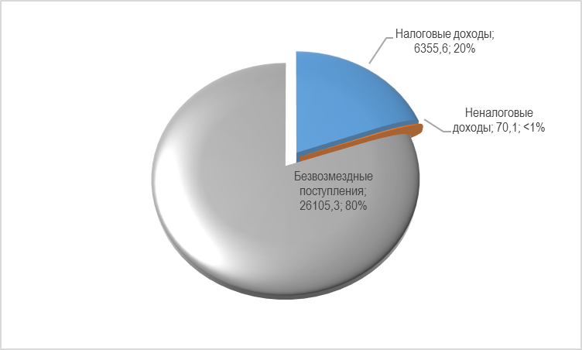
Наибольшую долю в доходах бюджета занимают безвозмездные поступления 80%, доля налоговых доходов составила 20%, неналоговых- <1%.

Динамика поступления доходов сельского поселения в 2023-2024 гг.
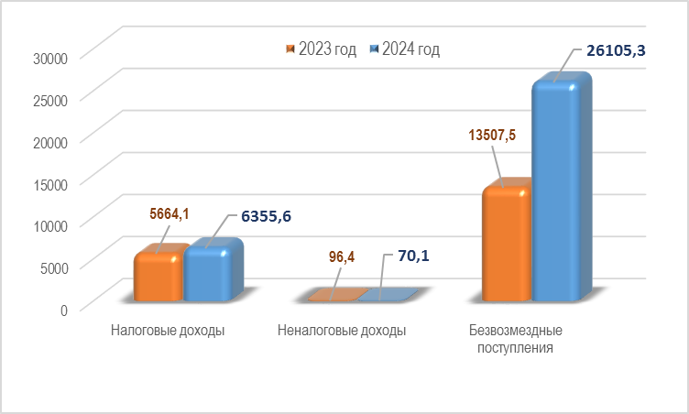
По сравнению с 2023годом:
общие поступления по налоговым и неналоговым доходам бюджета сельского поселения увеличились (в сопоставимых показателях) на 665,2 тыс. рублей.
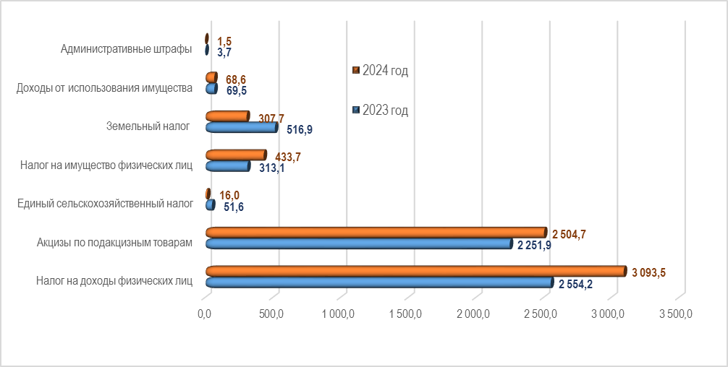 уменьшились поступления
по единому сельскохозяйственному налогу на 35,6 тыс. рублей (в 2023 году была погашена задолженность по налогу за предыдущие годы);
по земельному налогу на 209,2 тыс. рублей (администрация не располагает сведениями о причине снижения поступлений от земельного налога физических лиц, так как не является администратором данного дохода);
по неналоговым доходам на 26,3 тыс. рублей (увеличение недоимки за найм муниципального жилья).
увеличились поступления
по налогу на доходы физических лиц – на 539,3 тыс. рублей (повышение размера оплаты труда с 01.10.2024 в бюджетных учреждениях);
по акцизам – на 252,8 тыс. рублей (повышение стоимости горюче-смазочных материалов в 2024 году);
по налогу на имущество физических лиц на 120,6 тыс. рублей (администрация не располагает сведениями о поступлениях по налогу на имущество физических лиц, так как не является администратором данного дохода).

Безвозмездные поступления увеличились на 99,7 тыс. руб. за счет изменения объема и структуры прочих межбюджетных трансфертов в 2024 году.
План по безвозмездным поступлениям выполнен на 99,7 % или 26 105,3 тыс. руб.
Структура безвозмездных поступлений приведена в таблице
Наименование безвозмездных поступлений | План, тыс.рублей | Факт, тыс.рублей | % исполнения
Дотации бюджетам сельских поселений на выравнивание бюджетной обеспеченности | 10 811,5 | 10 811,5 | 100,0
Всего дотаций | 10 811,5 | 10 811,5 | 100,0
Субвенции бюджетам сельских поселений на обеспечение детей-сирот и детей, оставшихся без попечения родителей, лиц из числа детей-сирот и детей, оставшихся без попечения родителей, жилыми помещениями | 1 305,5 | 1 305,5 | 100,0
Субвенции бюджетам сельских поселений на осуществление первичного воинского учета органами местного самоуправления поселений, муниципальных и городских округов | 437,7 | 437,7 | 100,0
Всего субвенций | 1 743,2 | 1 743,2 | 100,0
Прочие межбюджетные трансферты, передаваемые бюджетам сельских поселений из резервного фонда финансирования непредвиденных расходов Администрации Томской области | 318,6 | 318,6 | 100,0
Прочие межбюджетные трансферты, передаваемые бюджетам сельских поселений на поощрение муниципальных образований Томской области за эффективную практику ведения официальных страниц в социальных сетях | 14,0 | 14,0 | 100,0
Прочие межбюджетные трансферты, передаваемые бюджетам сельских поселений на поощрение муниципальных управленческих команд | 56,4 | 56,4 | 100,0
Прочие межбюджетные трансферты, передаваемые бюджетам сельских поселений на реализацию МП "Развитие физической культуры, спорта и формирование здорового образа жизни населения Шегарского района на 2020-2022 годы" (установка оборудования для малобюджетных спортивных площадок по месту жительства и учебы) | 155,0 | 155,0 | 100,0
Прочие межбюджетные трансферты, передаваемые бюджетам сельских поселений на софинансирование расходов на приобретение оборудования для малобюджетных спортивных площадок по месту жительства и учебы в муниципальных образованияж Томской области, за исключением муниципального образования "Город Томск", муниципального образования "Городской округ закрытое административно-территориальное образование Северск Томской области" | 68,4 | 68,4 | 100,0
Прочие межбюджетные трансферты, передаваемые бюджетам сельских поселений на приобретение оборудования для малобюджетных спортивных площадок по месту жительства и учебы в муниципальных образованияж Томской области, за исключением муниципального образования "Город Томск", муниципального образования "Городской округ закрытое административно-территориальное образование Северск Томской области" | 682,5 | 682,5 | 100,0
Прочие межбюджетные трансферты, передаваемые бюджетам сельских поселений из районного бюджета на поддержание мер по обеспечению сбалансированности и платежеспособности бюджетов сельских поселений | 1 787,6 | 1 787,6 | 100
Прочие межбюджетные трансферты, передаваемые бюджетам сельских поселений из районного бюджета на поддержание мер по обеспечению сбалансированности и платежеспособности бюджетов сельских поселений (в части компенсации выпадающих доходов СП от аренды земли) | 31,9 | 31,9 | 100,0
Прочие межбюджетные трансферты, передаваемые бюджетам сельских поселений на ремонт автомобильных дорог общего пользования местного значения в рамках государственной программы "Развитие транспортной системы в Томской области" | 9 363,3 | 9 363,3 | 100,0
Прочие межбюджетные трансферты, передаваемые бюджетам сельских поселений на софинансирование субсидии на капитальный ремонт и (или) ремонт автомобильных дорог общего пользования местного значения в границах муниципальных районов | 704,8 | 704,8 | 100,0
Прочие межбюджетные трансферты, передаваемые бюджетам сельских поселений на реализацию мероприятий по обеспечению доступа к воде питьевого качества населения сельских территорий | 234,1 | 164,3 | 70,2
Прочие межбюджетные трансферты, передаваемые бюджетам сельских поселений на создание и содержание в исправном состоянии защитных минерализованных полос вокруг населенных пунктов | 53,8 | 53,8 | 100,0
Прочие межбюджетные трансферты, передаваемые бюджетам сельских поселений | 150,0 | 150,0 | 100,0
Всего прочих межбюджетных трансфертов | 13 620,4 | 13 550,6 | 99,5
 | 26 175,1 | 26 105,3 | 99,7
Основными доходными источниками формирования бюджета сельского поселения являются 4 основных налога: налог на доходы физических лиц – 49,0 %, акцизы по подакцизным товарам – 39,0 %, земельный налог – 5,0 %, налог на имущество – 7,0 %. Доля указанных налогов в общей сумме налоговых и неналоговых доходов – 98,9 %

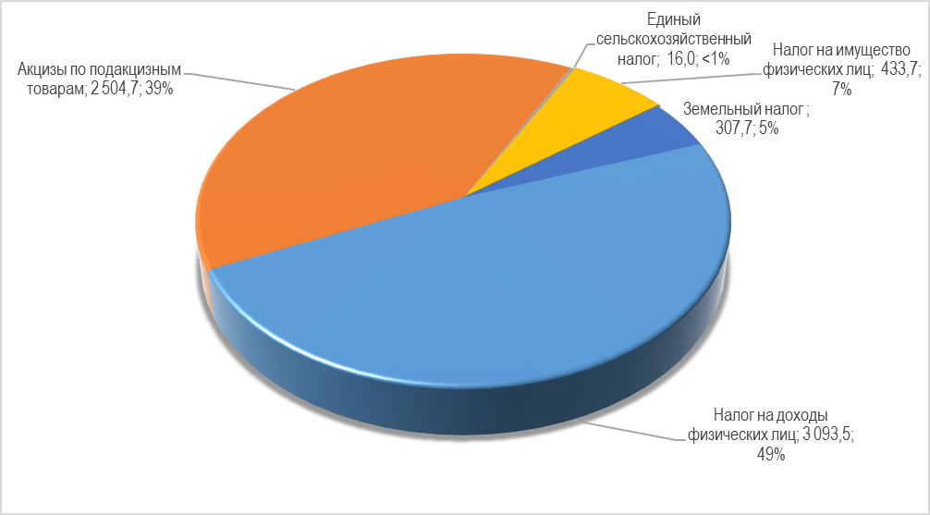
Расходы
За 2024 год расходы бюджета сельского поселения исполнены в сумме 33 001,0 тыс. рублей. при годовом плане 35 366,6 тыс. рублей, что составляет 93,3 % от годового плана.
Невыполнение плана по расходам объясняется имеющимися в поселении вакансиями в течении года, переходящими на следующий год обязательствами по оплате работ (услуг) в части расходов на связь за декабрь, услуг по зимнему содержанию автомобильных дорог общего пользования в Анастасьевском сельском поселении и оптимизации части расходов.
Структура расходов бюджета
тыс. рублей
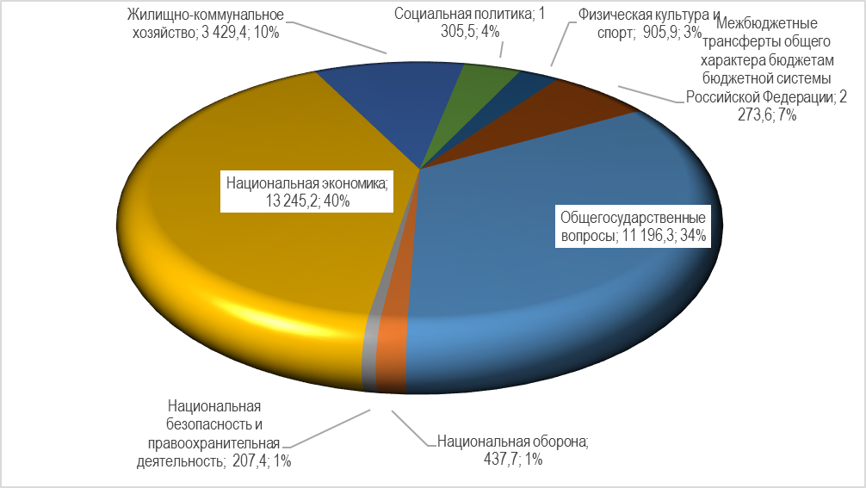
Исполнение плана по расходам бюджета поселения от годовых бюджетных назначений в 2024г. по функциональной структуре сложилось следующим образом:
расходы на «Общегосударственные вопросы» исполнены на 86,0%,
расходы на «Национальная оборона» – 100,0%,
расходы на «Национальная безопасность и правоохранительная деятельность – 95,2%,
расходы по разделу «Национальная экономика» – 96,8 %,
расходы по разделу «Жилищно-коммунальное хозяйство» – 97,4%,
расходы по разделу «Социальная политика» - 100,0%,
расходы по разделу «Физическая культура и спорт» - 100,0%,
расходы по разделу «Межбюджетные трансферты» – 100,0 %.

Основная часть расходов в 2024 году приходится на дорожное хозяйство – 39%, другие общегосударственные вопросы – 17%, функционирование местных администраций – 15%, благоустройство – 8%, МБТ общего характера – 7%,.
В 2024 году с 01.01.2024 г увеличен минимальный размер оплаты до 19 862,7 рублей (с районным коэффициентом). С 01.10.2024 была проиндексирована заработная плата работникам бюджетных учреждений на 5,5%.
Исполнение расходов бюджета по разделам, подразделам представлены на диаграмме (тыс.руб):
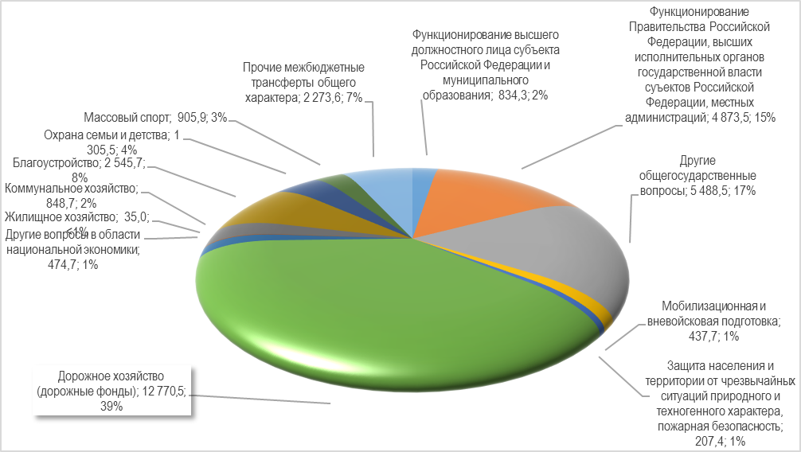
В 2024 году проведены следующие крупные расходы на:
- Капитальный ремонт автомобильной дороги общего пользования местного значения и осуществление строительного контроля за работами по адресу: Томская область, Шегарский район, с. Маркелово, ул. Рабочая от автодороги Маркелово-Бабарыкино до ул. Советской, ул. Советская от ул. Рабочей до пер. Советского - 10 068,1 тыс. рублей (средства иного межбюджетного трансферта в рамках государственной программы «Развитие транспортной системы в Томской области»;
- Ремонт автомобильной дороги общего пользования местного значения по адресу:Томская область, Шегарский район, с. Вороновка ул. Крылова от ул. Гагарина до жилого дома № 7 – 520,8 тыс. рублей (собственные средства МДФ);
- Приобретение жилого помещения в муниципальную собственность Анастасьевского сельского поселения для обеспечения жильем детей-сирот и детей, оставшихся без попечения родителей, лиц из числа детей-сирот и детей, оставшихся без попечения родителей – 1 305,5 тыс. рублей (средства субвенции из областного и федерального бюджетов);
- Приобретение и монтаж оборудования для малобюджетных спортивных площадок по адресу: Томская область, Шегарского района, с. Вороновка, ул. Гагарина, 7а – 905,9 тыс. рублей (средства иного межбюджетного трансферта из областного и районного бюджета по региональному проекту «Спорт-норма жизни»);
- Работы по благоустройству площадки возле здания Анастасьевской СОШ по адресу: Томская область, Шегарский район, с. Анастасьевка,пер.Школьный – 599 тыс. рублей (собственные средства);
- Комплекс землеустроительных и кадастровых работ по постановке на государственный кадастровый учет объектов Анастасьевского сельского поселения Шегарского района (водопровод) и постановке на государственный кадастровый учет территориальных зон Анастасьевского сельского поселения Шегарского района – 464,7 тыс. рублей (собственные средства);
- Изготовление, доставка и установка мемориального комплекса погибшим участникам Великой Отечественной войны по адресу: Томская область, Шегарский район, с. Вороновка, ул. Кооперативная – 483,1 тыс. рублей (собственные средства);
- Приобретение профильного настила для крыши ДК Маркелово – 318,6 тыс. рублей (средства иного межбюджетного трансферта из резервного фонда финансирования непредвиденных расходов Администрации Томской области);
- На ремонт в доме культуры с. Маркелово потрачено 415,2 тыс. рублей (собственные средства);
- Приобретение котла для кочегарки ДК Маркелово, расположенного по адресу: Томская область, Шегарский район, с. Маркелово, ул. Рабочая 1 – 311.2 тыс. рублей (собственные средства);
- Приобретение угля - 640,5 тыс. рублей (собственные средства);
- Приобретение и установка остановочного комплекса.- 133,8 тыс. рублей (собственные средства);
- Восстановление станции водоочистки в с. Анастасьевка 203,1 тыс. рублей (собственные средства);
- Техническое обслуживание локальных станций подготовки питьевой воды в поселении и расходные материалы к ним – 352,5 тыс. рублей (из них 202 тыс. рублей – участие в региональном проекте «Чистая вода».

Межбюджетные трансферты
Расходы межбюджетных трансфертов по переданным полномочиям в бюджет МО «Шегарский район» выполнены на 100%:

Наименование МБТ | План, тыс.рублей | Факт, тыс.рублей | % исполнения
МБТ на финансовое обеспечение переданных полномочий в соответствии с п20 статьи 14 Федерального Закона от 06.10.2003г №131 ФЗ (утверждению генеральных планов, правил землепользования и застройки и т.д.) | 203,5 | 203,5 | 100,0
МБТ на финансовое обеспечение переданных полномочий в соответствии с п. 12 статьи 14 Федерального Закона от 06.10.2003г №131 ФЗ (создание условий по организации досуга) | 2070,1 | 2070,1 | 100,0
Всего: | 2 273,6 | 2 273,6 | 100,0

Муниципальный дорожный фонд

Муниципальный дорожный фонд «Анастасьевского сельского поселения» на 2024 год утвержден в размере 13 209,9 тыс. рублей, из них 2 335,0 тыс. рублей – плановые показатели поступлений от акцизов и остатков муниципального дорожного фонда на 01.01.2024 год 806,8 тыс. рублей (остаток на 01.01.2024 акцизов – 803,1 тыс. рублей, 3,7 тыс. рублей -объем платежей, уплачиваемых в целях возмещения вреда, причиняемого автомобильным дорогам местного значения транспортными средствами, осуществляющими перевозки тяжеловесных и (или) крупногабаритных грузов в 2023 году, и 10 068,1 тыс. рублей – увеличение муниципального дорожного фонда за счет иного межбюджетного трансферта на капитальный ремонт автомобильной дороги общего пользования местного значения по адресу: Томская область, Шегарский район, с. Маркелово, ул. Рабочая от автодороги Маркелово-Бабарыкино до ул. Советской, ул. Советская от ул. Рабочей до пер. Советского в сумме 10 068,1 тыс.рублей
Поступления в муниципальный дорожный фонд «Анастасьевского сельского поселения» в 2024 году составили 2 504,7 тыс. рублей за счет акцизов.
Расходы муниципального дорожного фонда в 2024 году составили 12 770,5 тыс. рублей (96,7%).
Остаток средств муниципального дорожного фонда на 01.01.2025 года составляет 609,2 тыс. рублей. Переходящими на 2025год являются два незакрытых договора по зимнему содержанию дорог общего значения в Анастасьевском сельском поселении с 28 по 31 декабря 2025 года, подписание актов по которым предусмотрено в январе 2025 года.

Обслуживание муниципального долга и сбалансированность бюджета

На 01.01.2024 года муниципальный долг Анастасьевского сельского поселения составлял 0,0 тыс. руб.

В 2024 году получения кредитов, в том числе из других бюджетов бюджетной системы, запланировано не было. Так как в 2024 году муниципальное образование «Анастасьевское сельское поселение» не осуществляло заимствований, расходов на обслуживание муниципального внутреннего долга не производилось.
Объем муниципального долга по состоянию на 01.01.2025г. составляет 0,0 тыс. руб.
Предельный объем дефицита бюджета сельского поселения был утвержден в пределах остатков на 01.01.2024 года в сумме 3 810,5 тыс. руб., на конец отчетного периода в бюджете поселения сложился дефицит в сумме 470,0 тыс. руб.

Информации о предоставляемых юридическим лицам муниципальных гарантиях муниципального образования «Анастасьевское сельское поселение» за 2024 год, об исполнении программы муниципальных внутренних заимствований муниципального образования «Анастасьевское сельское поселение» за 2024 год, об объемах бюджетных ассигнований, направленных на исполнение публичных нормативных обязательств МО " Анастасьевское сельское поселение " за 2024 год, об использовании средств фонда финансирования непредвиденных расходов Администрации имеет числовое значение «0», поэтому приложениями к отчету не представляются.

Главный специалист Ильина И.Н.

По данному проекту не было освоено 69.8 тыс. рублей, так как техническое обслуживание станции в с. Анастасьевка в первом полугодии не проводилось в связи с полным восстановлением станции, которое не может быть включено в указанную программу

